**PROBLEMAS EXPERIMENTALES**



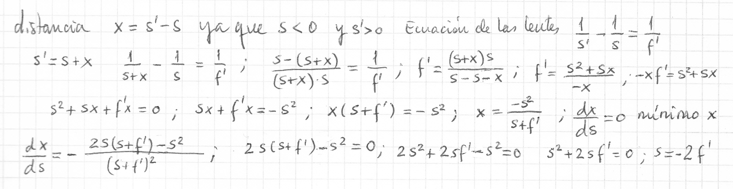

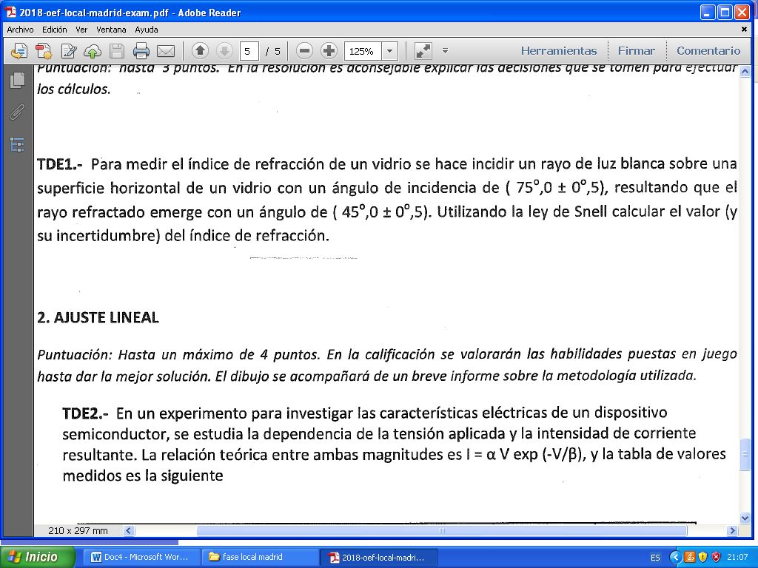

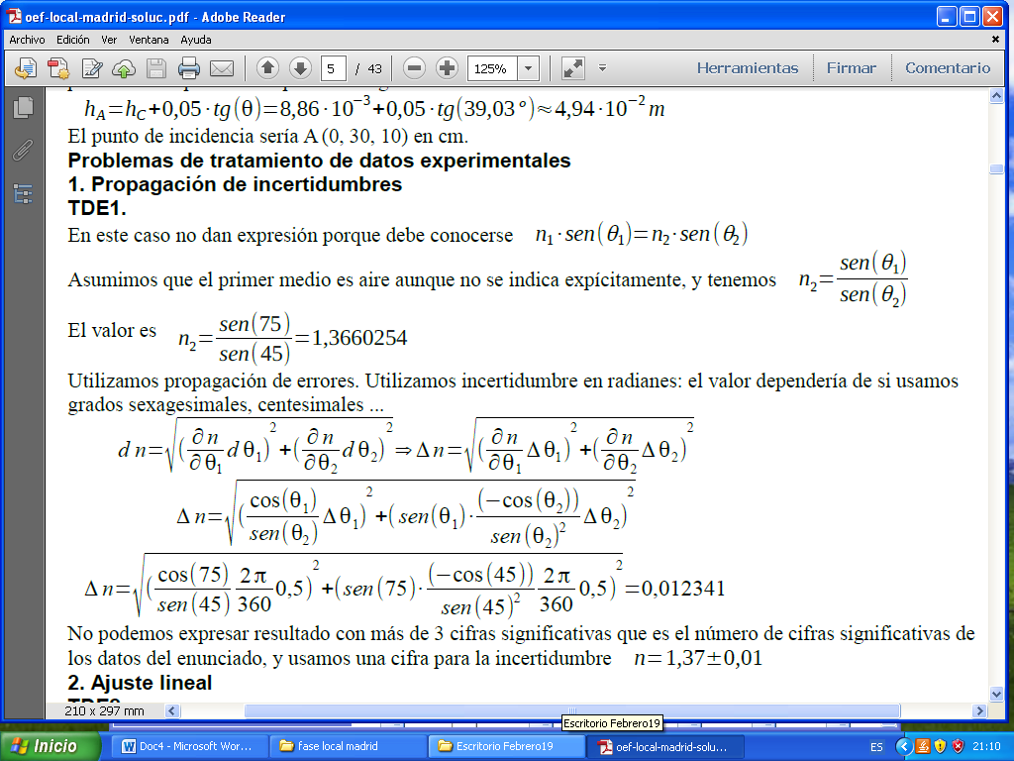

1. Para determinar la velocidad de disparo v0 de un cañoncito se realizan varios disparos en posición horizontal desde una altura h = 80 ±1 cm. Los alcances que la bola consigue con relación a la vertical que pasa por la posición de disparo, medidos en metros son:

1,60; 1,60; 1,62; 1,70; 1,74; 1,62; 1,69; 1,75; 1,70; 1,67; 1,72; 1,74

Obtenga el valor de v0 con su correspondiente incertidumbre

Realice los cálculos de forma suficientemente explícita indicando los criterios que utiliza

Desviación típica σx=0,05377

Desviación cuadrática media Sx=0,0162116

Δvo==0,0402 m/s Vo= 0,42 ± 0,04 m/s